OPIS PIÓRA WIECZNEGO W ETUI
Pióro musi być w kolorze czarny lakier z wykończeniami platerowanymi złotem.
Pióro winno charakteryzować się smukłym kształtem i być wykonane z mosiądzu powleczonego lakierem.
Pióro wieczne powinno być wyposażone w konwerterowy system napełniania
z możliwością używania naboi atramentowych. Stalówka pozłacana, dwukolorowa, grawerowana, wykonana ze stali szlachetnej w rozmiarze F (średniopisząca), tzw. prosta. Na klipsie pióra powinien być wtłoczony wizerunek orła białego. (fot. 1)
Skuwka czyli cylindryczna nasadka na pióro winna posiadać wygrawerowany laserowo napis „ Służba Ochrony Państwa”. (fot.2)
Standardowe prostokątne etui do pióra powinno być obite sztuczną skórą w kolorze czarnym
i wyściełane ciemną pluszową tkaniną z zamknięciem zatrzaskowym. Wymiary: (szerokość x głębokość x wysokość) 17,0 cm x 8,3 cm x 3,3 cm.
Okres gwarancji na pióro to 12 miesięcy.

Fot.1 Wizerunek wtłoczonego orła białego

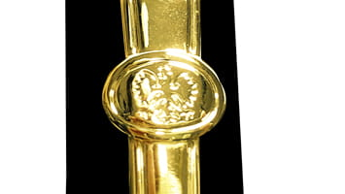

Fot. 2 Ogólny wygląd pióra z motywem grawerskim na skuwce.

